Fase | 5 |  |  | Grado |  |  | 6° | Campo |  | Lenguajes
Ejes articuladores |  |  |  |  |  | 
Proyecto |  |  | ¡Qué lenguaje tan diverso! |  |  |  |  |  |  |  |  | Escenario |  | Escolar.  Páginas 50 a la 59
Organizar, visualizar y compartir caligramas. Identificar la diversidad lingüística y los elementos que la acompañan: la oralidad y la escritura, con la intención de fortalecer las expresiones culturales que se vinculan con la lengua.
Campo |  | Contenidos |  |  |  |  |  |  | Proceso de desarrollo de aprendizajes
 |  | Reconocimiento de la diversidad lingüística de México. |  |  |  |  |  |  | Identifica qué lenguas se hablan en su familia, localidad y/o región.  Investiga sobre las lenguas que se hablan en su familia, localidad y/o región, por medio entrevistas y fuentes impresas y electrónicas.  Escribe un texto sobre los resultados de su investigación, empleando comillas para diferenciar las palabras de otras y otros de las suyas, e incluyendo las referencias de las fuentes consultadas. Comparte el resultado de su investigación.  Reflexiona sobre las diferentes formas de valorar las lenguas en diversos contextos y sobre las posibles razones por las que esto ocurre.
Metodología |  |  |  |  | Aprendizaje basado en proyectos comunitarios. |  |  |  |  |  | Tiempo de aplicación |  | Se sugiere una semana
DESARROLLO DEL PROYECTO
Fase #1. Planeación  (Identificación – Recuperación – Planificación) |  |  |  |  |  |  |  |  |  |  |  |  | Recursos e implicaciones
- Realizar la lectura en voz alta del texto que se encuentra en la página 50 del libro Proyectos Escolares.  - Reflexionar sobre la lectura comentando a qué tipo de texto se refiere, en qué época se sitúa y los personajes que intervienen. |  |  |  |  |  |  |  |  |  |  |  |  | -Libro Proyectos Escolares  -Guiar la reflexión
- Observar las imágenes de la página 51 del libro Proyectos Escolares.  - Cuestionar qué semejanzas y diferencias se observan y qué representan.  - Anotar las respuestas de su reflexión en la tabla de la página 51 del libro Proyectos Escolares.  - Investigar en un diccionario el significado de la palabra “caligrama” y anotarlo en el cuaderno.  - Socializar con la asamblea los resultados de su investigación y escribir en el pizarrón una definición colectiva.  - Presentar las imágenes “Un jaguar diferente” con el propósito de ejemplificar un caligrama con base en los textos leídos. (Anexo al final del documento)   - Socializar sobre la forma de presentar el texto mediante un caligrama y cuestionar si los conocían. |  |  |  |  |  |  |  |  |  |  |  |  | -Libro Proyectos Escolares  -Diccionario  -Cuaderno  -Guiar la socialización  -Imágenes “Un jaguar diferente”  -Guiar la socialización
- Proponer a la asamblea la elaboración de caligramas.  - Organizar las actividades para elaborar los caligramas con base en el formato de la página 52 del libro Proyectos Escolares.  - Anotar en el organizador las fechas y los materiales requeridos para la realización de las actividades. |  |  |  |  |  |  |  |  |  |  |  |  | -Libro Proyectos Escolares
Fase #2. Acción  (Acercamiento - Comprensión y producción – Reconocimiento – Concreción) |  |  |  |  |  |  |  |  |  |  |  |  | Recursos e implicaciones
- Comentar con la asamblea cuál es la importancia de la escritura y cómo creen que surgió.  - Visualizar el video que muestra el origen de la escritura y reconocer su evolución. https://youtu.be/6zsOJ2PHhZE (4:19)  - Consultar el concepto de escritura en la página 53 del libro Proyectos Escolares.  - Redactar en el cuaderno una conclusión sobre la evolución de la escritura y su relevancia.  - Leer el poema “Llora el fogón” en lengua maya de la página 53 del libro Proyectos Escolares.  - Analizar cuál podría ser la causa de no descifrar lo que leen.   - Reflexionar sobre los elementos que permiten transmitir un mensaje: idioma, organización del texto y el dispositivo o medio para comunicar de manera eficiente.  - Dar lectura al poema “Llora el fogón” en su versión en español y posteriormente responder a las preguntas:  - ¿Qué se representa en el poema “Llora el fogón”?  - ¿Cuál es la explicación de que la autora conceda sus ojos al fogón?  - Socializar las respuestas.  TAREA:  Contestar el ejercicio “Pueblos originarios de México”. (Anexo al final del documento)  - Socializar con la asamblea las respuestas al ejercicio “Pueblos originarios de México”.  - Explicar que existen poemas breves llamados Haiku cuyo origen es japonés.  - Reproducir el video sobre el Haiku con la finalidad de identificar qué es y cómo se puede redactar este tipo de poesía creativa. https://youtu.be/1UoRDxAAYwk (2:49)  - Leer los haikus de la página 54 del libro Proyectos Escolares.  - Proponer a la asamblea elegir una lengua originaria, la lengua de señas mexicanas u otro idioma para traducirlos. Puede solicitar el apoyo de la maestra o maestro de segunda lengua o de algún miembro de la comunidad para realizar la actividad.  - Escribir en el cuaderno las traducciones de los haikus.  PAUTA DE EVALUACIÓN:  - Identifica qué lenguas se hablan en su familia, localidad y/o región en el ejercicio “Pueblos originarios de México”.  TAREA:  -Investigar otras características de la poesía japonesa. https://cutt.ly/deNyoL2P  -Responder el ejercicio “Haiku para principiantes”. (Anexo al final del documento)  - Reunir al grupo en pequeñas comunidades.  - Compartir las ilustraciones que realizaron en el ejercicio “Haikus para principiantes” y expresar las razones por las que los ilustraron de tal manera.  - Reflexionar con la asamblea sobre las situaciones donde se utiliza la comunicación escrita, la oral y el dispositivo o medio que se emplea para ello.  - Registrar sus opiniones en la tabla de la página 55 del libro Proyectos Escolares.  - Conversar sobre lo siguiente:  - Cómo pueden comunicarse con las personas que no tienen el mismo idioma.  - Cuál es el origen de las palabras que empleamos diariamente.  - Señalar que al utilizar “los sistemas de comunicación oral y escrita, varían los medios de transmisión. Con diversos códigos del lenguaje, como el uso de símbolos, señalizaciones, palabras y algunas escrituras especiales, se puede constatar que el lenguaje es cambiante y esto lo enriquece, lo mantiene o empobrece en el momento que entran en desuso ciertas expresiones”.  - Leer en silencio el texto “Código MORSE” de las páginas 188 a la 191 del libro Múltiples Lenguajes.  - Comentar en grupo el contenido de la lectura resaltando el uso de símbolos como una forma de comunicación.  - Responder de manera individual el ejercicio “Código MORSE” incluido en el Cuadernillo Múltiples Lenguajes que se podrá adquirir en nuestra página web desde el siguiente enlace: https://www.lainitas.com.mx/primaria/ML6.html  - Explicar que hay palabras de uso diario cuyo origen se encuentra en las raíces Náhuatl.  - Reproducir un video para ampliar sus conocimientos sobre las palabras de origen Náhuatl. https://youtu.be/qJW_CoGVKDk (3:41)  - Responder el ejercicio “Palabras en lengua indígena”, después buscar en el diccionario el significado de cada palabra y anotarlo en el cuaderno. (Anexo al final del documento)  TAREA:  Investigar el origen y el significado de las palabras resaltadas en la página 55 del libro Proyectos Escolares y explicar el sentido que comunican dentro de la oración.  - Socializar la tarea realizada.  - Explicar que debido al origen de las palabras se trata de nahuatlismos. Definir en el cuaderno dicho término.  - Reunir al grupo en pequeñas comunidades.  - Leer y explicar el sentido de los mensajes de texto presentados en la página 56 del libro Proyectos Escolares dando énfasis en las abreviaturas y los coloquialismos usados.  Si es necesario, consultar el diccionario para buscar aquellas palabras cuyo significado desconozcan.  - Conversar con los alumnos si han utilizado este tipo de lenguaje, cuándo y con quién lo emplean.  - Definir en el cuaderno los términos ciberlenguaje ycoloquialismos.  - Registrar en la primera parte del ejercicio “Qué dices y cómo lo dices” en el que anotarán las palabras resaltadas en el texto y el significado de cada una. (Anexo al final del documento)  - Socializar con la comunidad el significado de las expresiones indicadas y analizar la interpretación que cada integrante tiene de dichas palabras.  - Anotar en la segunda parte del ejercicio “Qué dices y cómo lo dices” cómo pueden enriquecer o empobrecer el lenguaje el uso de Nahuatlismos, ciberlenguaje y coloquialismos.  - Socializar sus opiniones.  PAUTA DE EVALUACIÓN:  - Reflexiona sobre las diferentes formas de valorar las lenguas en diversos contextos en el ejercicio “Qué dices y cómo lo dices”.  TAREA:  Responder el ejercicio “Manifestaciones de la escritura u oralidad” con el cual los alumnos clasificarán algunas palabras en nahuatlismos, ciberlenguaje o coloquialismos. (Anexo al final del documento)  - Socializar la clasificación que realizaron en su tarea “Manifestaciones de la escritura u oralidad”.  - Compartir los coloquialismos que investigaron y su significado.  - Retomar el ejercicio “Haiku para principiantes” en el que plasmaron el significado de los caligramas y sus características.  - Realizar en hojas de reúso el primer borrador de su caligrama tomando en cuenta lo siguiente:  - Incluir algunos que sean representativos de la diversidad lingüística en su comunidad o empleen otro idioma, lengua originaria o braille.  - Solicitar a alguna persona hablante de alguna lengua originaria o a su maestro de segunda lengua que colabore con la traducción de su caligrama.  PAUTA DE EVALUACIÓN:  - Reconoce algunas palabras o expresiones utilizadas en su familia o localidad en el ejercicio “Manifestaciones de la escritura u oralidad”.  TAREA:  Traer una cartulina o papel bond blanco y plumones. |  |  |  |  |  |  |  |  |  |  |  |  | -Internet y dispositivos multimedia para visualizar el video  -Libro Proyectos Escolares  -Cuaderno  -Libro Proyectos Escolares  -Guiar la socialización  -Ejercicio “Pueblos originarios de México”  -Internet y dispositivos multimedia para visualizar el video  -Libro Proyectos Escolares  -Solicitar apoyo al maestro de segunda lengua  -Cuaderno  -Ejercicio “Haiku para principiantes”  -Libro Proyectos Escolares  -Libro Múltiples Lenguajes  -Cuadernillo Múltiples Lenguajes  -Internet y dispositivos multimedia para visualizar el video  -Ejercicio “Palabras en lengua indígena”  -Diccionario y cuaderno  -Libro Proyectos Escolares  -Cuaderno  -Libro Proyectos Escolares  -Diccionario  -Cuaderno  -Ejercicio “Qué dices y cómo lo dices”  -Ejercicio “Manifestaciones de la escritura u oralidad”  -Guiar la socialización  -Ejercicio “Haiku para principiantes”  -Hojas de reúso  -Solicitar apoyo al maestro de segunda lengua o de una persona hablante de una lengua originaria
- Formar pequeñas comunidades.  - Comparar los caligramas que crearon y valorar algunas mejoras.  - Analizar si los caligramas cumplen con los indicadores sugeridos en el instrumento “Evaluamos y retroalimentamos”. (Anexo al final del documento)  - Compartir con el autor de los caligramas la evaluación y sugerencias de mejora.  - Realizar las mejoras a sus caligramas.  - Copiarlos en cartulinas o papel bond para su exposición. |  |  |  |  |  |  |  |  |  |  |  |  | -Instrumento “Evaluamos y retroalimentamos”  -Cartulina o papel bond y plumones
Fase #3. Intervención  (Integración – Difusión – Consideraciones – Avances) |  |  |  |  |  |  |  |  |  |  |  |  | Recursos e implicaciones
- Acordar cómo será la difusión de sus producciones: durante una ceremonia, después del recreo o en una exposición en diversos espacios de la escuela.  - Realizar la presentación para la comunidad destacando la importancia de preservar la diversidad lingüística. |  |  |  |  |  |  |  |  |  |  |  |  | -Caligramas
- Completar individualmente en el cuaderno los siguientes aspectos:  - Las lenguas o idiomas que pudiste traducir en los caligramas son...  - Las personas que colaboraron en la traducción de caligramas se encuentran en...  - Las siluetas lingüísticas de los caligramas están disponibles para que la comunidad las pueda ver y tocar porque los colocaste en...  - La oralidad y la escritura de caligramas fortalece a la diversidad lingüística.  - Socializar con la asamblea sus respuestas.  - Leer en voz alta el texto de la página 59 del libro Proyectos Escolares.  - Escribir en el cuaderno una conclusión acerca de cómo puede la diversidad lingüística contribuir a abrir nuevos caminos al pensamiento, la comunicación y la creatividad humana.  - Compartir con la comunidad su conclusión. |  |  |  |  |  |  |  |  |  |  |  |  | -Cuaderno  -Libro Proyectos Escolares  -Cuaderno
- Elaborar en el cuaderno una lista de otro tipo de textos que se pueden convertir en caligramas.  - Comentar las siguientes preguntas:  - ¿Qué semejanzas y diferencias observaron entre su producción y la de otros?  - ¿Qué elementos del trabajo de los demás llamaron su atención y podrían incorporar en el suyo?  - Redactar en el cuaderno los acuerdos asamblearios a los que llegaron en comunidad para identificar las características del lenguaje oral y escrito, así como para organizar, visualizar y compartir caligramas. |  |  |  |  |  |  |  |  |  |  |  |  | -Cuaderno  -Guiar los comentarios  -Cuaderno
Productos y evidencias de aprendizaje
- Ejercicios impresos:
- Un jaguar diferente
- Pueblos originarios de México
- Haiku para principiantes
- Palabras en lengua indígena
- Qué dices y cómo lo dices
- Manifestaciones de la escritura u oralidad
- Evaluamos y retroalimentamos
- Apuntes en el cuaderno
- Acuerdos asamblearios
- Producto Final: Elaborar un caligrama que represente la diversidad lingüística del país.
Aspectos a evaluar
- Identifica qué lenguas se hablan en su familia, localidad y/o región en el ejercicio “Pueblos originarios de México”.
- Reflexiona sobre las diferentes formas de valorar las lenguas en diversos contextos en el ejercicio “Qué dices y cómo lo dices”.
- Reconoce algunas palabras o expresiones utilizadas en su familia o localidad en el ejercicio “Manifestaciones de la escritura u oralidad”.
Ajustes razonables
Observaciones
Se sugiere trabajar dos proyectos didácticos de forma simultánea, es decir, media jornada trabajar con un proyecto y la otra parte de la jornada con otro que guarde vinculación directa o indirectamente.

UN JAGUAR DIFERENTE

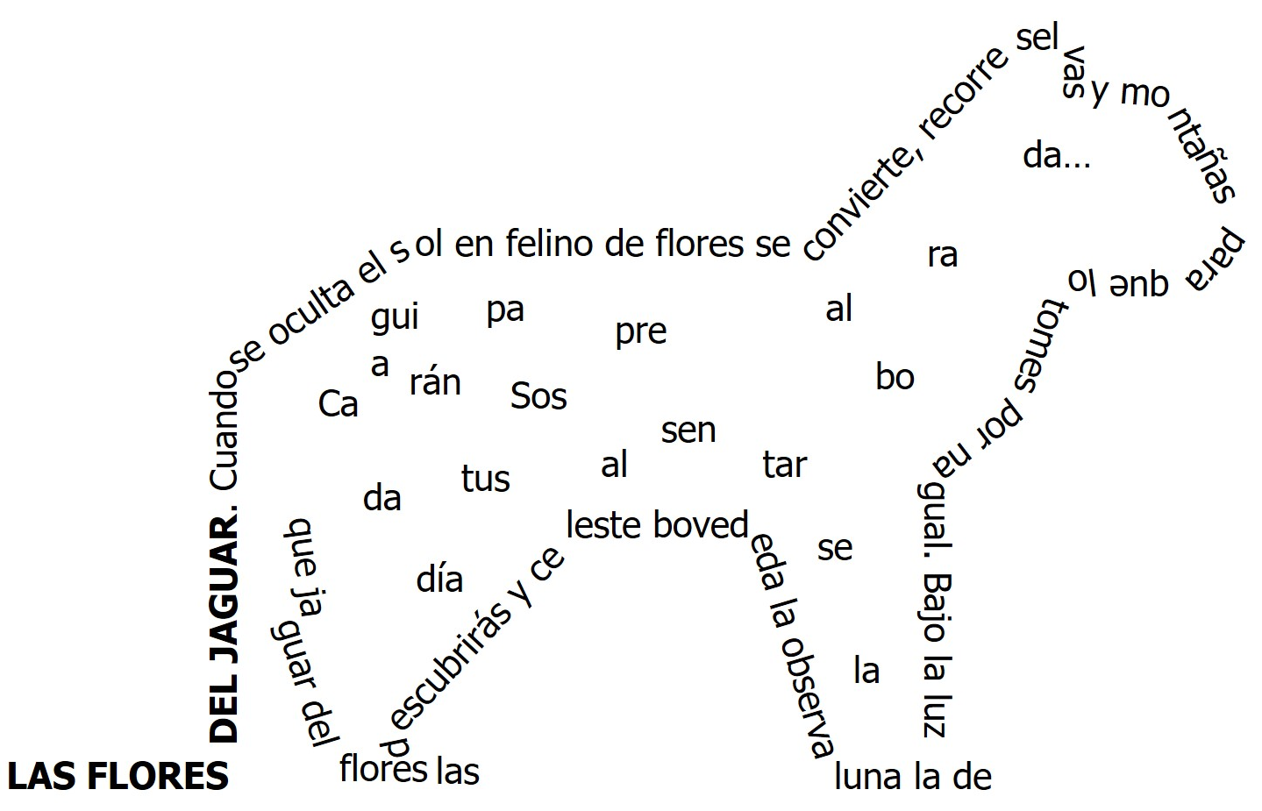

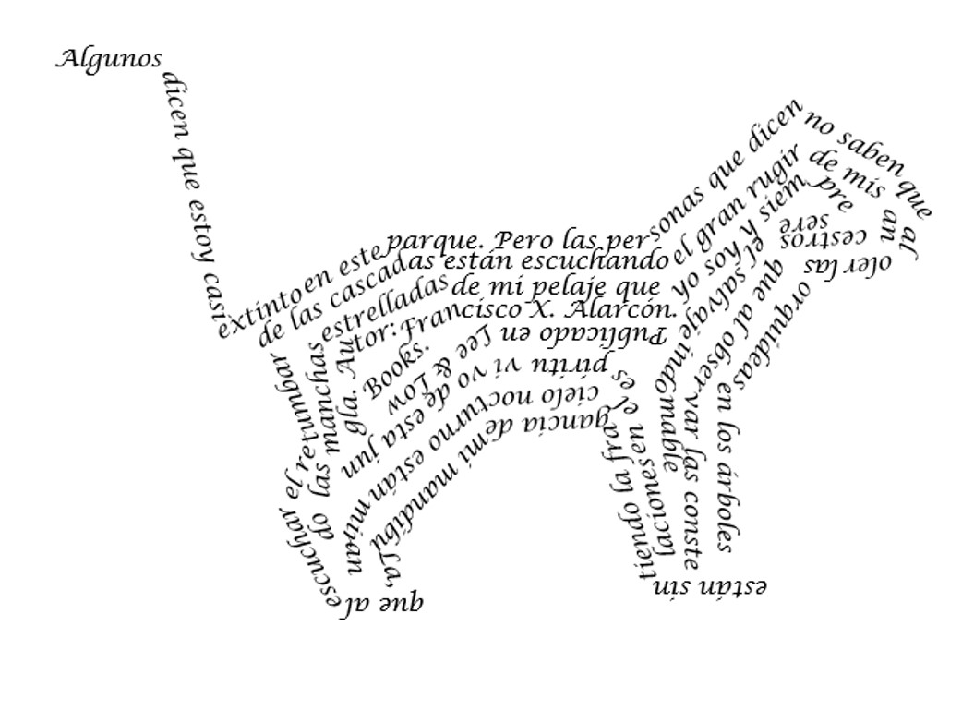

PUEBLOS ORIGINARIOS DE MÉXICO
Riqueza cultural
Un elemento muy importante que distingue y les da identidad a los pueblos indígenas es la lengua con la que se comunican. En nuestro país se hablan 68 lenguas que tienen 364 variantes lingüísticas pertenecientes a 11 familias.
7 millones 364 mil 645 personas de 3 años y más hablan alguna lengua indígena, las más habladas son: Náhuatl, Maya, Huichol y Mayo. A nivel nacional, de cada 100 personas de 3 años y más que hablan alguna lengua indígena, 88 también hablan español.
FUENTE: https://cutt.ly/TeNym8R0

- Con base en la información anterior, contesta las siguientes preguntas.

¿Cuántas lenguas indígenas existen en la República Mexicana?

¿Cuáles son las lenguas indígenas con mayor número de hablantes en el país?
Investiga y escribe la lengua o lenguas indígenas que se hablan en tu entidad federativa anotando también el número total de hablantes de dicha lengua.
¿Has escuchado algunas palabras en lengua indígena y conoces su significado? Escribe todas las que conozcas.

HAIKU PARA PRINCIPIANTES

- Contesta las siguientes preguntas con base en tu investigación.

¿Cuál es el origen del haiku?

¿Cómo se estructura?

¿Quién puede componerlos?

- Ilustra los siguientes haikus.

Bajo el sol ardiente
Me deslizo sobre las olas
Con mis amigos los delfines
Un dos tres cuatro cinco
Tarzán salió a cazar un tigre
Regresó con un ratón

- Escribe tu haiku e ilústralo.

PALABRAS EN LENGUA INDÍGENA

- Busca en la sopa de letras las siguientes palabras que provienen de lenguas indígenas.

ACHICHINCLE | CUATE | AGUACATE | ESCUINCLE
AHUHUETE | ESQUITE | APAPACHAR | ITACATE
CHICLE | JICARA | CHILE | MEZCAL
CHOCOLATE | TIANGUIS | COMAL | XILOFONO

B | V | P | U | Ñ | R | A | N | J | Q | A | H | U | H | U | E | T | E | D | M
E | Y | J | F | M | B | Z | R | F | G | H | V | Q | K | X | J | Y | A | L | U
Z | C | F | R | E | S | C | U | I | N | C | L | E | U | I | S | K | I | V | I
V | K | F | I | V | Y | K | F | V | Z | C | E | X | R | L | X | B | L | I | C
U | X | P | V | Ñ | A | I | H | G | J | Z | Z | Z | N | O | W | X | R | B | E
E | W | H | L | Ñ | J | K | H | C | H | R | H | Ñ | D | F | J | M | K | Y | R
T | I | A | N | G | U | I | S | H | R | N | Z | N | I | O | P | F | D | M | R
A | K | I | C | K | X | I | P | I | K | P | P | G | N | N | X | Ñ | I | E | C
C | E | Q | U | Z | I | W | S | L | P | A | R | D | M | O | Y | I | Q | Z | A
A | P | W | A | Q | E | A | M | E | M | Q | E | M | R | L | A | M | O | C | U
U | G | V | T | Ñ | R | A | H | C | A | P | A | P | A | Z | G | R | C | A | O
G | J | Q | E | G | G | R | Z | I | E | V | O | J | R | Q | Ñ | P | P | L | A
A | Y | W | Q | V | R | L | O | W | E | L | C | N | I | H | C | I | H | C | A
U | M | E | T | A | C | A | T | I | P | B | G | G | X | H | D | E | K | Ñ | L
N | N | T | A | D | P | C | T | A | E | S | Q | U | I | T | E | B | M | O | B
G | I | P | O | H | M | H | K | T | U | D | J | K | W | S | Ñ | L | P | A | C
A | R | A | M | O | J | I | P | T | C | A | R | A | C | I | J | P | V | G | R
G | I | Q | N | M | C | C | E | V | U | L | X | Ñ | D | J | U | F | M | P | I
K | D | G | U | Ñ | P | L | E | T | A | L | O | C | O | H | C | A | E | U | H
I | J | F | C | G | F | E | L | O | P | T | O | E | Z | B | X | W | K | O | P
QUÉ DICES Y CÓMO LO DICES

- Lee los mensajes que se presentan en la pantalla del celular de la página 56 del libro Proyectos Escolares y registra en la siguiente tabla el significado de las palabras resaltadas.

Palabra | Significado | Palabra | Significado
BB |  | NTC
TKM |  | TMB
NTP |  | TQM
XQ |  | Chamba
Achicopalado |  | 

- Completa la tabla analizando las diversas manifestaciones de la escritura u oralidad que enriquecen o empobrecen la lengua.
Manifestaciones | Enriquecen | Empobrecen
Palabras que provienen de lenguas originarias que son de uso común en español.
Lenguaje coloquial
Ciberlenguaje

MANIFESTACIONES DE LA ESCRITURA U ORALIDAD

- Completa la tabla escribiendo las palabras del recuadro en la columna correspondiente.

OMG - CHAFA – TOMATE - IMXTA - SIMON - TIZA
PETACA - ARRE - XD - TBT - GACHO - COMAL
ESQUITE - PAPALOTE - ESQUILÍN - APORREADO - PS - BN
Nahuatlismos | Coloquialismos | Ciberlenguaje



- Investiga y escribe algunos coloquialismos propios de tu comunidad.

EVALUAMOS Y RETROALIMENTAMOS

- Intercambia el caligrama que elaboraste con un compañero y realiza la evaluación siguiente:


¿Quién elaboró el caligrama?
¿Cuál haiku tomó como referencia?
¿Cuál es el mensaje que transmite? |  |  | ¿Cómo puede mejorarlo?
¿Qué representa el dibujo o la silueta que forma el texto? |  |  | ¿Cómo puede mejorarlo?

